Часть 1. Виртуальное путешествие- исследование

Мы предлагаем вам отправиться в воображаемую экспедицию-исследование.
Чтобы такое путешествие стало интересным и запоминающимся, представим, что вы уменьшились в размерах до 3 см.
Для безопасности у вас будет защитный костюм или скафандр.

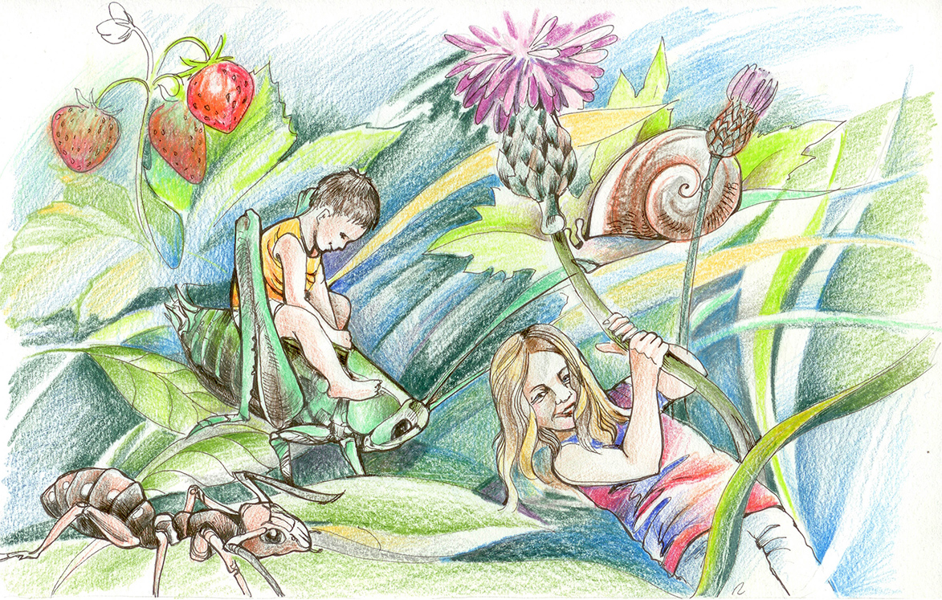

Посмотрите презентацию «Путешествие по мирам»

Задание
1. Сделайте пластилиновую модель «самих себя» ростом в 3 см. Уточните замеры высоты, ширины, длины отдельных живых существ, например, обитателей луга или пруда.
Вылепите фигурки этих живых существ из пластилина, сохраняя их реальные размеры.
Сделайте фотографию всех получившихся объектов.

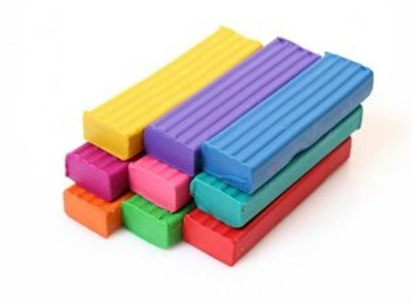 | 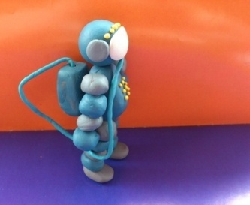 | 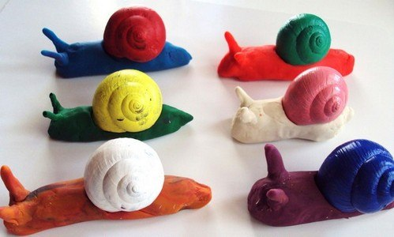

2. Решите, кем вы будете:
– исследователем-путешественником;
– исследователем-наблюдателем;
– исследователем-экспериментатором.

Примечание
Исследователь-путешественник описывает всё, с чем он встречается.
Путешественник-наблюдатель детально, внимательно и целенаправленно наблюдает за жизнедеятельностью одного или нескольких организмов и отвечает на заранее поставленные самому себе вопросы.
Исследователь-экспериментатор ставит опыты и эксперименты для того, чтобы выяснить какими способностями и качествами обладает исследуемый организм, как он ведет себя в непривычных условиях.

3.
Напишите, кто вы:
– исследователь-путешественник;
– исследователь-наблюдатель;
– исследователь-экспериментатор.
Придумайте и напишите историю о своем исследовании.
Описание лучше сделать в виде презентации.

Примечание
Чтобы история получилась интересной, посмотрите видеоролики о жизни живых существ тех мест, куда вы собираетесь отправиться в экспедицию.  Муравьи https://www.youtube.com/watch?time_continue=29&v=6cqXS7akwBw  Махаон - https://www.youtube.com/watch?time_continue=2&v=qp5Pc3wav2Q  Водный мир  https://www.youtube.com/watch?time_continue=2&v=Svm4b0ZmGWM  Под микроскопом или бинокуляром рассмотрите каплю воды из придонного слоя аквариума и кусочек водоросли из этого же аквариума.  Используйте в своей работе энциклопедии и другие книги о природе. | 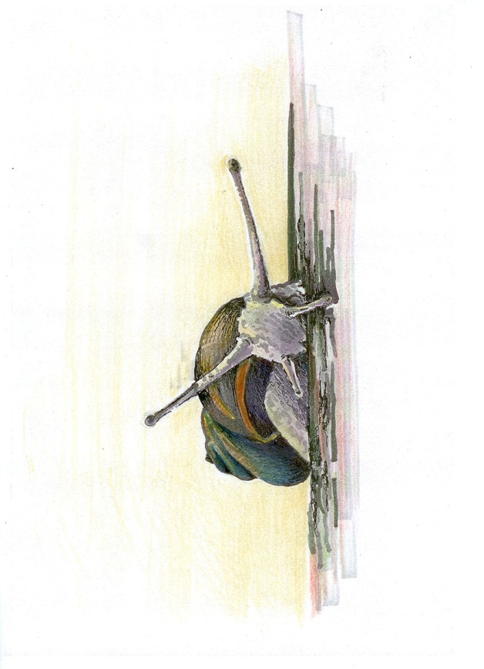

Максимальная оценка - 3 балла

